PLANIFICACIÓ SETMANAL 2n
DILLUNS  23 | DIMARTS  24 | DIMECRES  25 | DIJOUS  26 | DIVENDRES  27
ESMORZAR | ESMORZAR | ESMORZAR | ESMORZAR | ESMORZAR
En un full escriu el nom, la data i posa de títol: “El cap de setmana”  Escriu 5 frases explicant quines coses has fet a casa el cap de setmana.  A sota fes el dibuix d’una de les frases. | Diari: en una llibreta que tinguis per casa posa la data i escriu 2 o 3 frases del que vas fer o com et vas sentir ahir.  Repassem medi:  En un full posa el nom, la data i de títol: “Les parts de les plantes”. Dibuixa una planta i escriu les seves parts (arrel, tija, fulla, flor), després pinta-la. | Diari: en una llibreta que tinguis per casa posa la data i escriu 2 o 3 frases del que vas fer o com et vas sentir ahir.  Si pots descarregar-te a la tablet o a l’ordinador la plataforma bmath d’Innovamat continua construint la teva ciutat.  Si no podeu accedir a aquesta plataforma podem fer sumes per descomposició en un full. Poseu el nom, la data i de títol “Sumem” (recordeu que 1r sumem les desenes i després les unitats. I heu de fer els dibuixos de les desenes I i el de les unitats X).Podeu sumar:  37 66 44 58  + 13 + 26 + 47 + 25  Per fer l’activitat de matemàtiques pots consultar la web d’Innovamat, el projecte que estem fent a classe, on hi ha propostes molt interessants també. | Diari: en una llibreta que tinguis per casa posa la data i escriu 2 o 3 frases del que vas fer o com et vas sentir ahir.  Repassem medi:  En un full posa el nom la data i de títol: “la forma de les fulles”. Dibuixa i posa el nom de les 4 formes de les fulles que hem estudiat a classe (d’agulla, de punta de llança, de cor i d’estrella). | Diari: en una llibreta que tinguis per casa posa la data i escriu 2 o 3 frases del que vas fer o com et vas sentir ahir.  Llegeix un conte, un còmic o una revista que tinguem per casa i després explica-li al pare o a la mare de què tracta.
En una hoja pon tu nombre y la fecha. Debajo, pon de título LA SEMANA PASADA y explícame qué has hecho durante los días que no nos hemos visto. | Agafem una imatge/ fotografia d’una revista que tinguem per casa i ens inventem una història. En un full escriu el nom i la data i posa-li el títol que vulguis. Després escriu la teva història. |  | Canta les cançons que hem après aquest curs a la teva família.  Si vols, també pots clicar en aquest enllaç i escoltar cançons de primavera o aquest altre enllaç per picar ritmes que és molt divertida. Ens ho explicarem quan tornem a l’escola!!! | En una hoja pon tu nombre y la fecha. Debajo, pon de título LA RIMA y escribe 5 parejas de palabras que rimen, como por ejemplo: rosa y cosa.  ¡Recuerda que ésta no vale!
DESCANS | DESCANS | DESCANS | DESCANS | DESCANS
Pensa en quina situació has sigut valent o valenta. Dibuixa-ho. | edu365  Primària; Educació Física; LUDOS; visita el país de l’educació física; diverland; LA FERIA | Practiquem, si tens accés a internet pica aquí pica sobre:  juegos de matemáticas | ENGLISH:  Head shoulders knees and toes song:  https://www.youtube.com/watch?v=WX8HmogNyCY  The wheels on the bus song:  https://www.youtube.com/watch?v=GzrjwOQpAl0  ENJOY!!! | Si pots descarregar-te a la tablet o a l’ordinador la plataforma bmath d’Innovamat continua construint la teva ciutat. Sino demana-li al pare o a la mare que apunti a un full nombres fins al 300 desordenats i tú els has d’ordenar de petit a gran.
TARDA | TARDA | TARDA | TARDA | TARDA
Què falta?  Es tracta d'un amagatall visual. Demanar a qui l’enxampi que observi bé la sala on estigueu i que quan acabi, surti d'ella. Els que es queden han de decidir amagar un objecte que quedi visible. A l'entrar el qui enxampa a la sala ha de descobrir l'objecte que falta.  Es poden posar diferents objectes sobre una taula i descobrir què falta.  Es pot variar el joc canviant coses de lloc i descobrir què ha canviat de lloc.  Tots amunt. Un divertit joc d'equip on hem d'aconseguir aixecar-nos tots alhora. Comencem tots asseguts en cercle a terra, ens enllacem els braços i hem d’aixecar-nos tots alhora. No és gens fàcil, més quan hi ha diferències d'altures però aquí està el repte!  Cadires musicals. Necessites tantes cadires com nombre de participants menys una, disposades en cercle i una mica de música. Mentre la música sona hem de donar voltes a les cadires; quan deixa de sonar hem de buscar immediatament un lloc per seure. qui es quedi sense cadira paga penyora.  La recerca del tresor. Primer hem de dibuixar el plànol de la nostra casa en un full. A continuació algú amaga en algun lloc de casa un tresor i marca amb una X el lloc en el plànol. La resta han de cercar el tresor. Ànims pirates!!!!  Podem inventar-nos llocs on no es pot passar perquè hi ha cocodrils,... | En una hoja pon tu nombre y la fecha. Debajo, pon de título C-QU y escribe 10 palabras que tengan estos sonidos y dibúlajas.  ENGLISH:  Podeu entrar en aquesta web dirigida a tot Primària on trobareu jocs, cançons, històries… tot en anglès:  www.oup.com/elt/oupeprimary  També podeu cantar algunes de les cançons que fem a classe  (us facil.lito 2 a cada sessió):  Hello song:  https://www.youtube.com/watch?v=tVlcKp3bWH8  If you’re happy and you know it:  https://www.youtube.com/watch?v=l4WNrvVjiTw  ENJOY!!!! | Llegeix un conte, un còmic o una revista que tinguem per casa i després explica-li al pare o a la mare de què tracta.  Practiquem, si tens accés a internet pica aquí pica sobre:  https://phosphorus.github.io/app.html?id=213333972&turbo=false&full-screen=true | Segur que aquests dies teniu algun rotllo de paper de WC per casa.Els reciclem???  Us proposem fer una manualitat. https://totnens.cat/30-animals-fets-amb-el-rotllo-de-paper-de-vater/  Teniu alguns exemples sota aquesta graella. | Si encara et queden feines per acabar de la carpeta blava acaba alguna feina.  Si no et queda cap fena per acabar pots jugar a algun joc de taula amb la teva família.

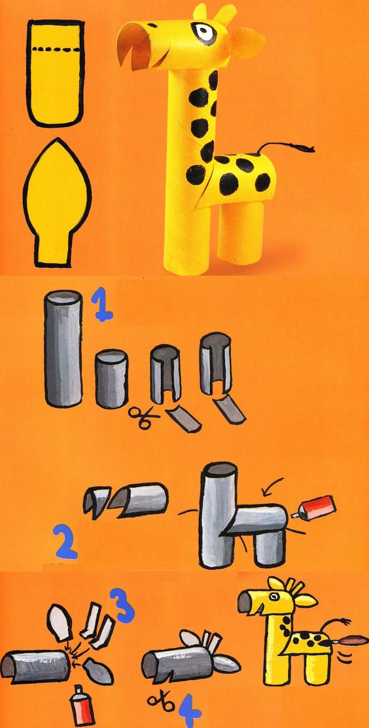
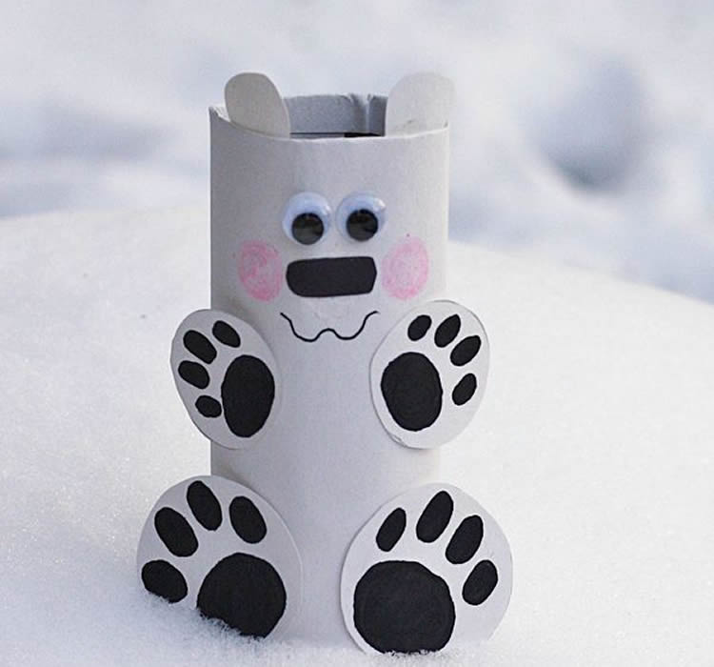
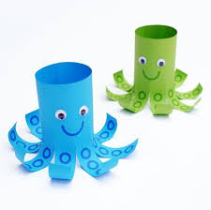
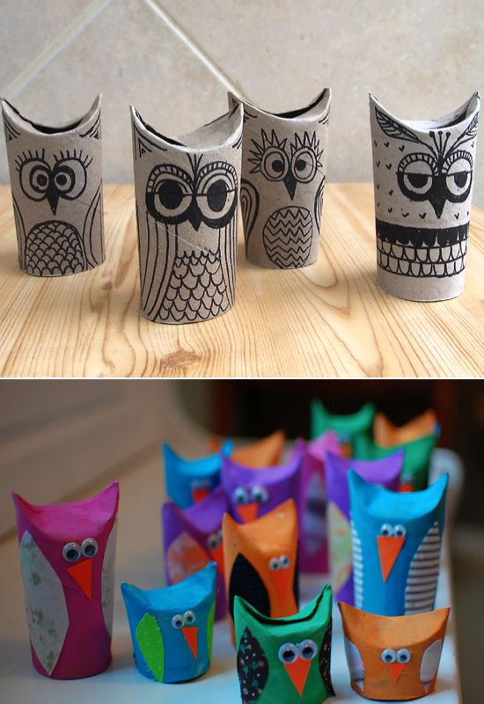
PLÀSTICA

BIBLIOTECA

Per aquesta setmana us proposo que us inventeu un conte tal com fem a la biblioteca amb el Nas Rodari:
- Agafeu dos objectes de casa que es trobin en dos espais diferents (un a la cuina i l’altre a l’habitació).
- Penseu quins personatges sortiran en el vostre conte.
- Penseu quin problema tindran i com el solucionaran.
- Quan l’hagueu pensat podeu escriure’l, dibuixar-lo, explicar-lo a algú de la família, gravar-vos amb el mòbil i escoltar-vos i/o enviar-lo a algun company. Si teniu germans petits o més grans podeu representar-lo junts. I, a més, si feu servir la vostra imaginació segur que us sortiran altres idees divertides.
Podeu repetir l’activitat cada dia amb objectes diferents, com més diferents siguin més divertit us sortirà el conte. (Si us graveu, guardeu els vídeos i d’aquesta manera, els podrem escoltar a l’escola).

